Нет Техническое инфо: у заказов.  
  
Ранее говорили о нем в тз. Но его нет.  
  
В низу заказа менеджер должен видеть от заказа техническое инфо

Вот пример

ℹ️ Техническое инфо: ID заказа: 5, TG пользователя: @serios23 , Дата заказа 19 08 2024 17:57(Время МСК), Статус заказа: в обработке  
  
Немного щас поправил тех инфо, время мск выводим и не ID пользователя а TG пользователя, что бы менеджер быстро связаться смог если надо

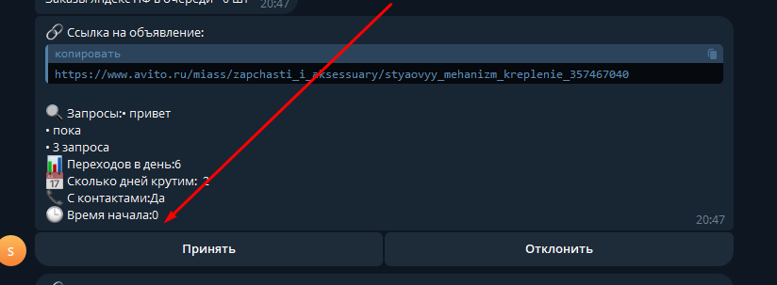

*********************************  
  
Запросы обсуждали также должны копироватся как и ссылка, но кнопки копировать нет и какието точки  
  
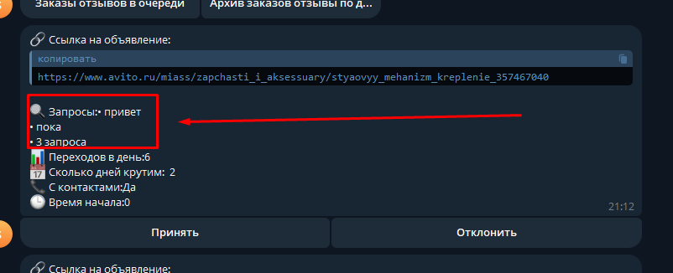

А надо что бы запросы можно было копировать без точек итд как ссылку



При отклонении заказа, деньги должны возвращаться пользователю на баланс. Что по пф авито что по пф яндекса что по отзывам.

Я отклонил заказ по пф авито, статус стал отклонен но деньги пользователю не вернулись, баланс какой был до отмены такой и остался.

Не работает кнопка отзывы, нажимаю ничего не происходит со стороны менеджера



Напротив этих кнопок ( то есть в самом тексте) , должно быть количество заказаов в очереди, их не  
  
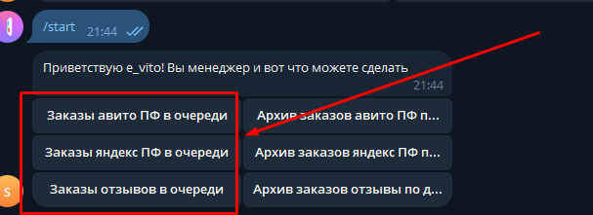

Вот вырезка из старого тз

• **Заказы авито ПФ в очереди**

* **Описание:** Показать количество заказов на накрутку поведенческих факторов на Avito, которые находятся в очереди на обработку.
* **Пример вывода:** Заказы авито ПФ в очереди - 30 шт

• **Заказы яндекс ПФ в очереди**

* **Описание:** Показать количество заказов на накрутку поведенческих факторов в Яндексе, которые находятся в очереди на обработку.
* **Пример вывода:** Заказы яндекс ПФ в очереди - 15 шт

**Заказы отзывов в очереди**

* **Описание:** Показать количество заказов на отзывы, которые находятся в очереди на обработку.
* **Пример вывода:** Заказы отзывов в очереди - 3 шт